春之华章（立春--春分）
当立春的气息悄然弥漫，外小语的校园也在冬日的尾声中逐渐苏醒，开启了新一年充满活力与希望的篇章。春之序曲奏响，各类活动如春花绽放，精彩纷呈，校园里处处洋溢着生机与活力。

立春时分，就业指导会议恰似春芽初绽，为学子们求职注入希望，指引方向；教师学术研讨会同步开启，如春风化雨，滋润学术土壤，智慧碰撞，点亮思维火花；英语角以“网络安全，你我共建”拉开春日交流序幕，知识在互动中生根发芽。

梦想征程，星辰大海丨外国语学院就业指导会议顺利召开
https://mp.weixin.qq.com/s/dDZU9cRC6zRIzxBn7TuWQw
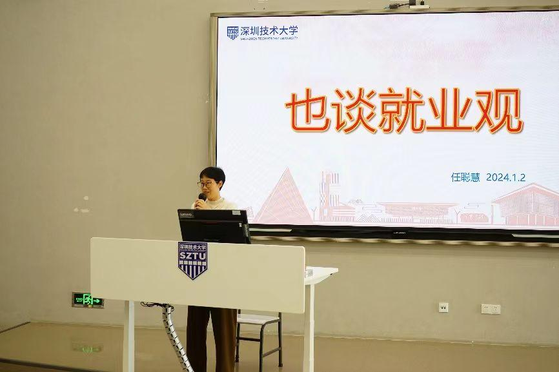

英语角 | 网络安全，你我共建
https://mp.weixin.qq.com/s/UOLEx15ubEpQTc0LzdIItg

外国语学院2023-2024年度教师学术研讨会顺利举行
https://mp.weixin.qq.com/s/4Zc_scTBX8lCVF7E_dy5Ag

寒假时光，学院情长。
年终总结，回望过往。
喜报飞来，辩赛荣光。
新春将至，推文送祥。
龙年如意，心暖情扬。

年终总结 | 点击查看外小语2023年度报告
https://mp.weixin.qq.com/s/ZW9NVD9pUDdpOJMDDFa9ew
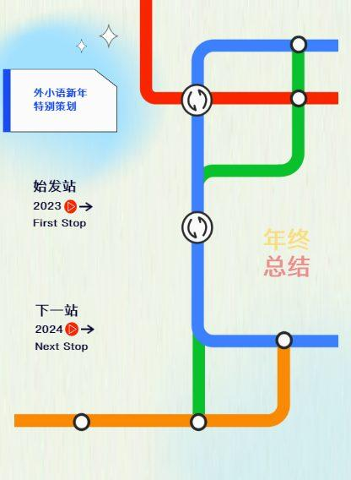

喜报丨我院学生获2024“外研社·国才杯”全国大学生英语辩论赛备赛冬令营特等奖和最佳辩手奖
https://mp.weixin.qq.com/s/PWPnr5PdE-iB-SZll2rm-A

特别推文 | 外小语携外院贺岁图祝您龙年吉祥如意！
https://mp.weixin.qq.com/s/3MdbztEw-WUobJ8pFXhN4w
春意渐浓至春分，学院活力持续升温。就业双选会助力毕业生职场启航；中文演讲赛让五四青年展豪情；德语角、外语电影、行走思政课带来多元文化体验；还有特色推文、工作服纪实添彩，校园满是温情活力。

外国语学院、商学院和中德智能制造学院2024届毕业生“就业有‘位’来”春季校园联合就业双选会圆满举办
https://mp.weixin.qq.com/s/AN-Vvrt-t6gGRqUEfQnlig

“青春·力量” 中文演讲比赛丨让世界听到五四青年的声音!
https://mp.weixin.qq.com/s/oK7okpYwQu2bT8dyrtzQ5Q
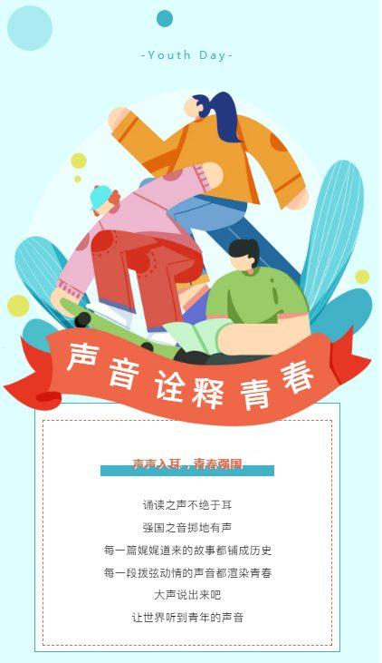

特别推文丨Get你不知道的外院工作服诞生纪实！
https://mp.weixin.qq.com/s/7UtoKOYckN6MCK9pwcuwmg
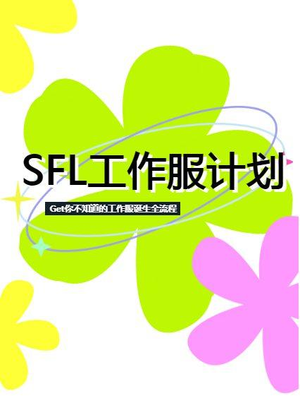

德语角 | 第一期：德意志音乐
https://mp.weixin.qq.com/s/yb3S_TAzsAYJsBbe59CavQ
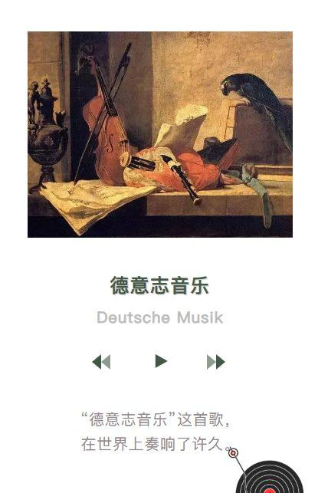

英语角丨人生剧本里，我才是主角
https://mp.weixin.qq.com/s/1d6kp_XoK1pVHJfGh-QanA
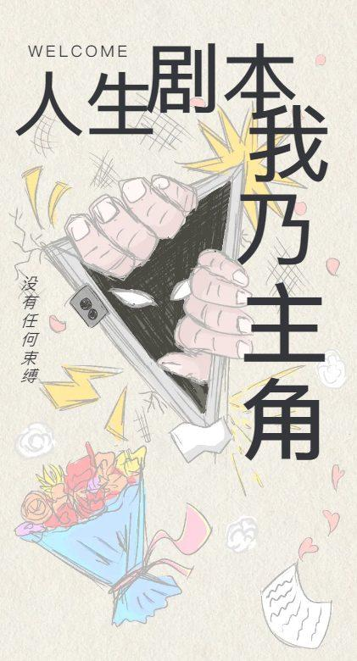

深圳技术大学“行走的思政课”走进中英街
https://mp.weixin.qq.com/s/yZboy6Xq41mvBBqOLNDcVg
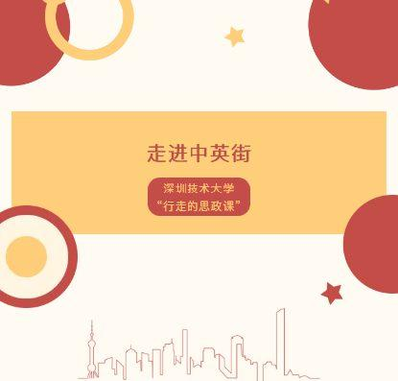

“语”你共赏丨外语电影推荐系列第一期 ——《燃烧》
https://mp.weixin.qq.com/s/zPUvAaQ7jkV21opRNCa_NA
